**Общешкольное исследование 2009 год.**

**GET IN LOVE WITH YOUR PLANNET**

**ПОЛЮБИ СВОЮ ПЛАНЕТУ**

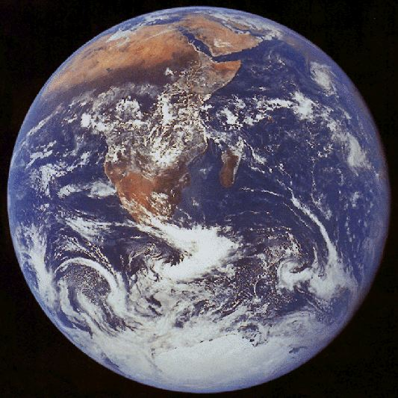

Отметьте галочкой напротив нижеуказанных утверждений в соответствии с тем, что соответствует действительности. Заранее благодарны за участие в анкетировании!

|  |  |  |  |
| --- | --- | --- | --- |
| **№№** | **Утверждение** | **Да** | **Нет** |
| 1 | Сажаю деревья, кустарники, цветы, ухаживаю за цветами |  |  |
| 2 | Стараюсь производить как можно меньше мусора (не мусорить на улицах родного города) |  |  |
| 3 | Экономлю воду |  |  |
| 4 | Экономлю тепло и электроэнергию |  |  |
| 5 | Стараюсь использовать бумагу и другие предметы из вторсырья, экономно расходую бумагу |  |  |
| 6 | Предпочитаю покупать экологически чистые товары/продукты |  |  |
| 7 | Зимою подкармливая птиц |  |  |
| 8 | Являюсь сторонником одной или нескольких природоохранных организаций, движений, клубов |  |  |
| 9 | Никогда не задумывался, что вышеуказанное необходимо, возможно |  |  |

Если Вы решили стать причастным к сохранению природы родного края, вступайте в муравьиное движение.

***ЭКОЛОГИЧЕСКИЕ ЛИСТОВКИ***

***«ПРОСНУЛСЯ УТРОМ – УБЕРИ СВОЮ ПЛАНЕТУ»***

*Маленький принц, Антуан де Сент-Экзюпери*

***ШАГ 1. Сделаем так, чтобы мусора было меньше***

*Для естественной переработки продуктов нашей жизнедеятельности подчас требуются долгие годы и даже столетия. Знаете ли вы, что для разложения полиэтиленового пакета, брошенного нерадивым туристом в лесу, требуется* ***10-20*** *лет? А пластмассовый футляр от фотопленки, оставленный любителем фотографировать птиц и пейзажи, может быть найден на том же месте его сыном через* ***30-40*** *лет! Консервные банки будут напоминать лесу о пикнике еще* ***80-100*** *лет, а стеклянная бутылка переживет всех, ведь время ее разложения – около* ***миллиона*** *лет!*

|  |
| --- |
| Как приятно идти по чистой улице и возвращаться в чистый подъезд, где не валяется ворох никому не нужных рекламных листовой! Напишите на своем почтовом ящике: «Прошу не опускать рекламные листовки» или поставьте на лестничной площадке коробок для бумажного мусора – жить станет приятнее и чище!  Вы вышли из магазина со множеством пластиковых пакетов? Подумайте нужны ли они вам в таком количестве или можно упаковать покупки компактнее или взять многоразовую сумку? |
| Возвратясь домой, подарите пакетам вторую жизнь, используя их, например, для мусора. А после пикника в лесу в старые пакеты можно сложить все следы своего пребывания на природе и даже почистить понравившуюся вам полянку от следов тех, кто еще не понял, что силы природы не безграничны.  bunnybag1    По материалам WWF, ПАНДА издание для сторонников WWF России ноябрь 2004 года, а также с использованием материалов сайта www.greenpeace.ru |

***«ПРОСНУЛСЯ УТРОМ – УБЕРИ СВОЮ ПЛАНЕТУ»***

*Маленький принц, Антуан де Сент-Экзюпери*

***ШАГ 2. Уменьшим загрязнение водоемов***

*Известно ли вам, что* ***5 млн*** *человек, в основном детей, гибнут ежегодно от болезней, связанных с потреблением загрязненной воды, что* ***8-10*** *литров чистой воды выбрасывается «в трубу» только за один слив туалета?*

|  |  |
| --- | --- |
| *DSC01272* | *Вообразите: из неплотно закрытого крана, протекающего шланга на даче, неисправного бачка в туалете ежедневно вытекает около 100 литров воды! Следить за такими неисправностями совсем нетрудно, не правда ли? А когда вы соберетесь обновить дома сантехнику, пусть первым вашим шагом станет покупка унитаза с двумя кнопками, позволяющими экономить воду.* |
| *Если у вас есть дом или дача, подумайте, можно ли сделать систему канализации более безопасной, с экологической точки зрения? Несколько лет назад появилось понятие «Экодом» - дом, построенный с использованием безопасных для природы технологий.* | |

Идея предложена Натальей Фильченковой, Шилиной Аленой, ученицами 9 А класса МБОУ сош № 8 с углублённым изучением иностранных языков г. Смоленска..

По материалам WWF, ПАНДА издание для сторонников WWF России ноябрь 2004 года, а также с использованием материалов сайта [www.greenpeace.ru](http://www.greenpeace.ru)

***«ПРОСНУЛСЯ УТРОМ – УБЕРИ СВОЮ ПЛАНЕТУ»***

*Маленький принц, Антуан де Сент-Экзюпери*

***ШАГ 3. Сделаем так, чтобы мусора было меньше***

***Знаете ли вы, что более 1000 видов животных находятся под угрозой исчезновения? А о том, что экзотических животных нелегально везут в Россию в таких условиях, что на каждого оставшегося в живых попугая приходится 7-8 погибших в дороге?***

|  |
| --- |
| Задумывались ли вы, сколько животных становится жертвой туристического бизнеса, отдавая свою жизнь создателям и торговцам сувенирами – коралловыми бусами, шкатулками из слоновой кости, гребнями из панциря черепах. Прежде чем покупать подобные изделия, задумайтесь: возможно, вы найдете не менее красивые украшения из искусственных материалов. |
| Вы заметили, как модно сейчас держать дома экзотических животных? Однако не всегда следует идти на поводу у моды. Не стоит покупать на птичьем рынке игуану, мартышку или диковинного попугая. Помочь остановить нелегальную торговлю редкими видами может каждый! От следов тех, кто еще не понял, что силы природы не безграничны. |

По материалам WWF, ПАНДА издание для сторонников WWF России ноябрь 2004 года, а также с использованием материалов сайта [www.greenpeace.ru](http://www.greenpeace.ru)

***«ПРОСНУЛСЯ УТРОМ – УБЕРИ СВОЮ ПЛАНЕТУ»***

*Маленький принц, Антуан де Сент-Экзюпери*

***ШАГ 4. Остановим уничтожение лесов!***

***Знаете ли вы, что на планете ежегодно исчезает около 17 млн гектаров леса – это в четыре раза больше площади Швейцарии! Нетрудно подсчитать, что более 30 гектаров лесов исчезают с лица Земли каждую минуту.***

|  |
| --- |
| К сожалению, мы пока не можем советовать вам использовать на работе и дома лишь бумагу из вторсырья. В России она – дефицит, и первые ее производители только появляются на рынке. И про такие очевидные вещи, как сдача газет в макулатуру, мы тоже говорить не будем… А вот пересматривая домашнюю библиотеку, вспоминаете ли вы о том, что ненужные вам книги можно отдать, например, в ближайший детский дом, школу, библиотеку или отнести в букинистический магазин?  Описание: C:\Documents and Settings\БВА\Рабочий стол\Наталья 9А\DSC01742.JPG  Идея предложена Натальей Фильченковой, ученицей 9 А класса МБОУ сош № 8 с углублённым изучением иностранных языков г. Смоленска.  По материалам WWF, ПАНДА издание для сторонников WWF России ноябрь 2004 года, а также с использованием материалов сайта www.greenpeace.ru |

\

***«ПРОСНУЛСЯ УТРОМ – УБЕРИ СВОЮ ПЛАНЕТУ»***

*Маленький принц, Антуан де Сент- Экзюпери*

***ШАГ 5. Очень творческий!***

***Муравьи будут рады, если каждый радеющий за природу, поделится своими идеями по ее охране… Ждем Вас с нетерпением!!!***

***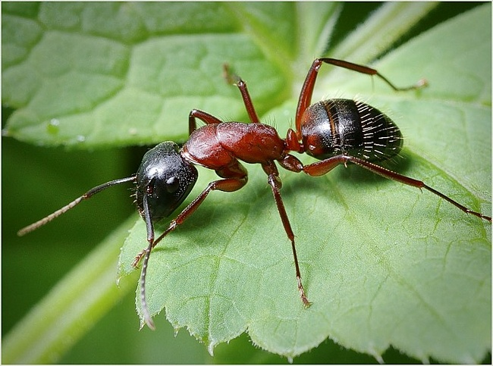***

|  |
| --- |
| **А я сажаю деревья)))))))))))). Присоединяйтесь ко мне!**  По материалам WWF, ПАНДА издание для сторонников WWF России ноябрь 2004 года, а  также с использованием материалов сайта www.greenpeace.ru |

***«ПРОСНУЛСЯ УТРОМ – УБЕРИ СВОЮ ПЛАНЕТУ»***

*Маленький принц, Антуан де Сент-Экзюпери*

***ШАГ 6. Мы за стабильность климата!!!***

***STOP CLIMATE CHANGE!***

***Знаете ли вы, что 23 млн т углекислого газа ежегодно выбрасывается в атмосферу? Это более 700 кг в секунду! Ваша семья пользуется автомобилем? Тогда вы должны знать, что 2,4 кг углекислого газа выбрасывается при сжигании одного литра бензина. Если вы съездите с мамой и папой один раз на дачу на электричке (или на велосипеде) вместо автомобиля, в атмосферу попадет углекислого газа гораздо меньше! Пожалуйста, дай прочитать эту листовку своим родителям, дедушке, бабушке, старшему брату.***

|  |
| --- |
| bike-riding |

По материалам WWF, ПАНДА издание для сторонников WWF России ноябрь 2004 года, а также с использованием материалов сайта www.greenpeace.ru

***«ПРОСНУЛСЯ УТРОМ – УБЕРИ СВОЮ ПЛАНЕТУ»***

*Маленький принц, Антуан де Антуан де Сент-Экзюпери*

***ШАГ 7. Мы за стабильность климата!!!***

***GET INVOLVED!***

***Сколько лампочек одновременно горит у вас дома? Подумайте, есть ли сейчас в них необходимость? Ведь и один абажур над большим столом или торшер у дивана могут подарить столько тепла и уюта! Кстати, если установить электросберегающие лампочки, можно сэкономить 75 процентов энергии! А если использовать подобные лампочки в течение 10 лет, выбросы углекислого газа электростанциями сократятся на 590 кг.***

|  |
| --- |
|  |

По материалам WWF, ПАНДА издание для сторонников WWF России ноябрь 2004 года, а также с использованием материалов сайта www.greenpeace.ru

***«ПРОСНУЛСЯ УТРОМ – УБЕРИ СВОЮ ПЛАНЕТУ»***

*Маленький принц, Антуан де Сент-Экзюпери*

***ШАГ 8. «ПРОСНУЛСЯ УТРОМ – УБЕРИ СВОЮ ПЛАНЕТУ»***

***What have you done to clean our planet?***

***Устрой субботник…, собери друзей и подруг на свежем воздухе… Пара трудовых часов покажутся не только легкими, но и интересными. А как потом приятно взглянуть на сияющий чистотой двор, улицу, полянку в парке…***

|  |
| --- |
| C:\Users\389C~1\AppData\Local\Temp\Rar$DI05.384\IMG_4942.jpg |

По материалам WWF, ПАНДА издание для сторонников WWF России ноябрь 2004 года, а также с использованием материалов сайта www.greenpeace.ru

***«ПРОСНУЛСЯ УТРОМ – УБЕРИ СВОЮ ПЛАНЕТУ»***

*Маленький принц, Антуан де Сент-Экзюпери*

***ШАГ 9. «ПРОСНУЛСЯ УТРОМ – УБЕРИ***

***СВОЮ ПЛАНЕТУ»***

***What have you done to clean our planet?***

***Ты уже знаешь, что бумагу можно получить, перерабатывая уже использованную бумагу. Этим мы сохраняем леса. Кроме того, ты можешь экономить бумагу. Советы наши очень просты:***

***1. Не выбрасывай бумагу, сдавай ее в макулатуру!***

***2. Прежде, чем отправить ненужную тебе тетрадку в макулатуру, вырви из нее чистый листок: он тебе еще, наверняка, пригодится!***

***3. Листок, исписанный только с одной стороны, может стать черновиком с другой, ведь оборотная сторона обозначенного листка тоже может быть использована для заметок…***

***4. Не забудь поделиться своими знаниями с другом, веди разъяснительную работу, привлекай в свою бумагосохраняющую деятельность сторонников…***

|  |
| --- |
| Описание: C:\Documents and Settings\БВА\Рабочий стол\DSC01744.JPG      Идея предложена Наталье Фильченковой, ученицей 9 А класса МБОУ сош № 8 с углублённым изучением иностранных языков г. Смоленска.  По материалам WWF, ПАНДА издание для сторонников WWF России ноябрь 2004 года, а также с использованием материалов сайта www.greenpeace.ru |

***«ПРОСНУЛСЯ УТРОМ – УБЕРИ СВОЮ ПЛАНЕТУ»***

*Маленький принц, Антуан де Сент-Экзюпери*

***ШАГ 10. Операция Лампочка, или Охота за киловаттами …..***

***Выходя из комнаты, выключай свет!***

|  |
| --- |
| j0195812 |

По материалам WWF, ПАНДА издание для сторонников WWF России ноябрь 2004 года, а также с использованием материалов сайта www.greenpeace.ru

***«ПРОСНУЛСЯ УТРОМ – УБЕРИ СВОЮ ПЛАНЕТУ»***

*Маленький принц, Антуан де Сент-Экзюпери*

***ШАГ 11. Операция Капелька.***

***Чистишь зубы и не выключаешь воду? Не поступай так. Будь экономнее!***

|  |
| --- |
| протекающий-кран-250x250 |

По материалам WWF, ПАНДА издание для сторонников WWF России ноябрь 2004 года, а также с использованием материалов сайта www.greenpeace.ru

***«ПРОСНУЛСЯ УТРОМ – УБЕРИ СВОЮ ПЛАНЕТУ»***

*Маленький принц, Антуан де Сент-Экзюпери*

***ШАГ 12. Операция «Клумба»***

***Посади цветок. Ухаживай за ним. Береги его в радости и в горе. Не забывай, что он зависит от Тебя, а не от твоего настроения.***

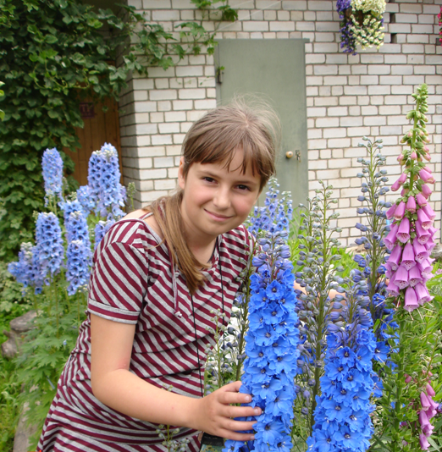

Идея предложена Натальей Фильченковой, ученицей 9 А класса МБОУ сош № 8 с углублённым изучением иностранных языков г. Смоленска.

По материалам WWF, ПАНДА издание для сторонников WWF России ноябрь 2004 года, а также с использованием материалов сайта [www.greenpeace.ru](http://www.greenpeace.ru)

***«ПРОСНУЛСЯ УТРОМ – УБЕРИ СВОЮ ПЛАНЕТУ»***

*Маленький принц, Антуан де Сент-Экзюпери*

***ШАГ 13. Операция «Клумба»***

***Посади цветок. Ухаживай за ним. Береги его в радости и в горе. Не забывай, что он зависит от Тебя, а не от твоего настроения.***

|  |
| --- |
| Описание: C:\Documents and Settings\БВА\Рабочий стол\Наталья 9А\DSC02707.JPG |

Идея предложена Натальей Фильченковой, ученицей 9 А класса МБОУ сош № 8 с углублённым изучением иностранных языков г. Смоленска.

По материалам WWF, ПАНДА издание для сторонников WWF России ноябрь 2004 года, а также с использованием материалов сайта www.greenpeace.ru

***«ПРОСНУЛСЯ УТРОМ – УБЕРИ СВОЮ ПЛАНЕТУ»***

*Маленький принц, Антуан де Сент-Экзюпери*

***ШАГ 14. Наблюдая, не навреди!***

***«Помни, я не игрушка!» - твой независимый Ежик.***

|  |
| --- |
| Описание: C:\Documents and Settings\БВА\Рабочий стол\Наталья 9А\фото 015.JPG |

Идея предложена Фильченковой Натальей, ученицей 9 А класса МБОУ сош № 8 с углублённым изучением иностранных языков г. Смоленска.

По материалам WWF, ПАНДА издание для сторонников WWF России ноябрь 2004 года, а также с использованием материалов сайта www.greenpeace.ru

***«ПРОСНУЛСЯ УТРОМ – УБЕРИ СВОЮ ПЛАНЕТУ»***

*Маленький принц, Антуан де Сент-Экзюпери*

***ШАГ 15. Операция «Кормушка»***

***«Помоги нам пережить холодную зиму!», твои пернатые друзья.***

|  |  |
| --- | --- |
| Снегирь (самец) |  |

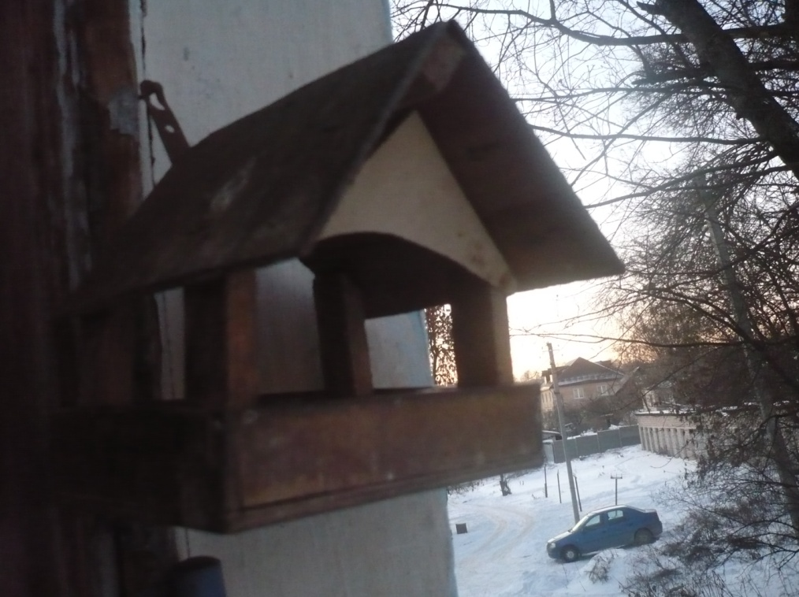

По материалам WWF, ПАНДА издание для сторонников WWF России ноябрь 2004 года, а также с использованием материалов сайта www.greenpeace.ru